
GOLF GTi Classic Club

Balade du 29 avril : « Sur les traces de Monet »
Cher(e) Ami(e) Gtiste,

Nous avons le grand plaisir de vous inviter à une balade touristique organisée dans l’ouest parisien, le samedi 29 avril 2017.

Programme de la journée :

09h00 : Accueil des participants à Poissy, sur le parking du Bon Roi Saint Louis en face du parc Meissonier (avenue du Bon Roi Saint Louis)

(Coordonnées GPS : 48°55'44.1"N 2°01'54.4"E)

09h30 : Départ pour la Collection de l’Aventure Automobile à Poissy (CAAPY)

La Collection rassemble des véhicules des différentes marques qui ont construit l’histoire automobile de l’usine de Poissy. Au cours de la visite, vous pourrez admirer plus de 70 véhicules qui ont chacun contribué à cette riche histoire sous les marques Ford, Simca, Chrysler, Talbot et maintenant Peugeot, Citroën et DS.

La Collection qui comporte également des modèles Simca Nanterre, Talbot Suresnes, Matra-Simca et Matra, est complétée par des maquettes, des outillages, des panneaux publicitaires et des accessoires divers, qui raviront tous les amateurs d’automobiles anciennes.


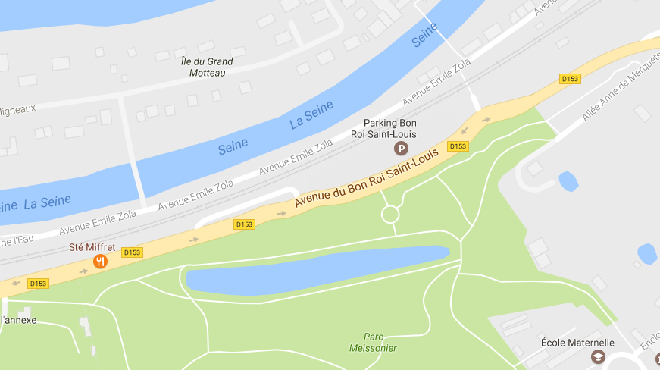

11h30 : Départ pour une balade d’environ 30km. Nous quitterons les Yvelines pour le Val d’Oise en passant par la route d’une des plus anciennes courses de côtes au monde à Chanteloup-les-Vignes.

12h30 : Repas au Restaurant « Aux Randonneurs » à Longuesse.

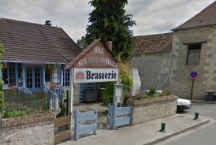

14h30 – 16h00 : Balade d’environ 50km à travers le parc du Vexin et sur les bords de la Seine jusqu’à Giverny.

16h00 - 18h00 : Visite de la maison et des jardins de Claude Monet à Giverny
Claude Monet, peintre et jardinier, s’installa à Giverny en 1883. Il transforma inlassablement un domaine délaissé en un chef d’œuvre floral, inspiration de nombre de ses plus grands chefs d’œuvre. Pendant plus de quarante ans, jusqu’à sa mort en 1926, Giverny fut sa demeure, son lieu de création, et son œuvre. Monde de sens, de couleurs et de souvenirs, la maison où l’artiste vécut en famille abrite notamment son salon-atelier et son exceptionnelle collection d’estampes japonaises. Les jardins sont composés du Clos Normand et de ses parterres de fleurs et du Jardin d’Eau, planté de végétaux orientaux et de saules pleureurs, avec son pont japonais peint en vert et ses nymphéas.

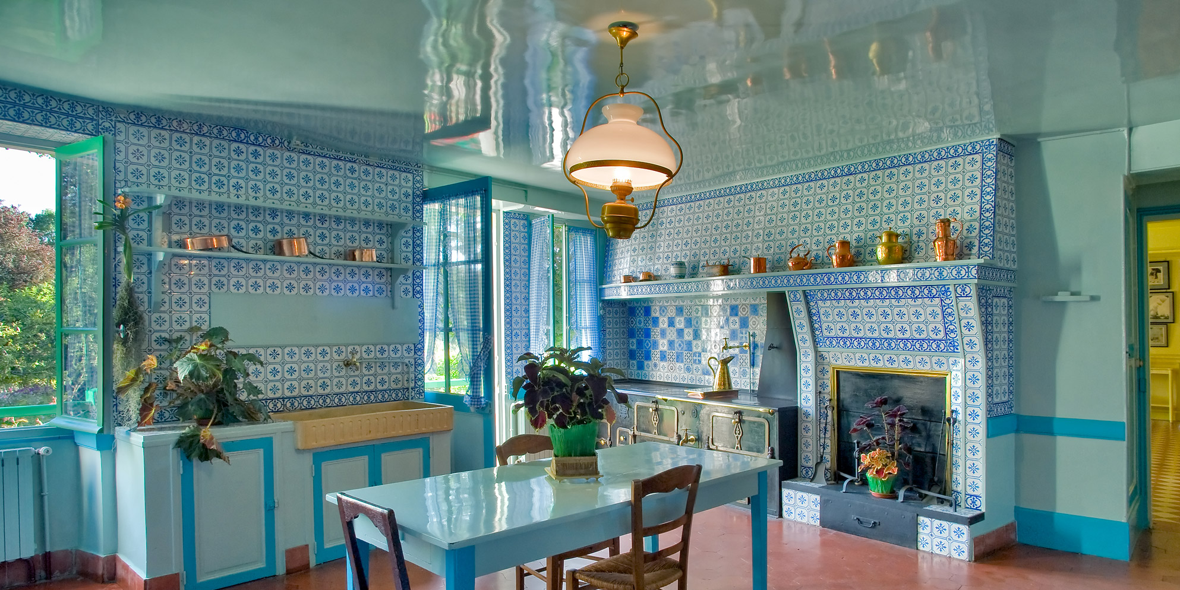
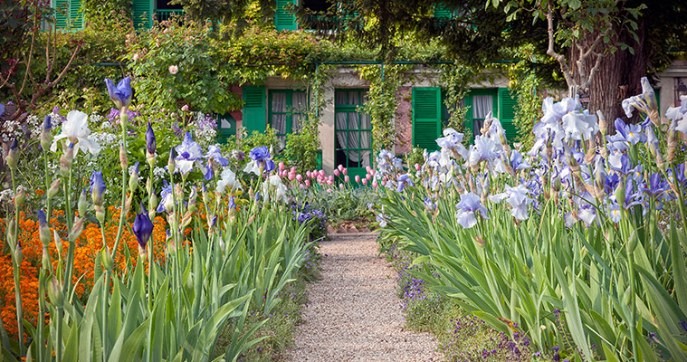

18h00 : Verre de l’amitié.

Véhicules acceptés

Comme désormais toutes les sorties du Club, cette balade est réservée aux Golf GTI série 1 et aux golf GTI série 2, répondant aux critères définis dans le règlement intérieur du GGCC, c’est-à-dire en état d’origine ou avec des accessoires d’époque.

Budget

Le prix pour la journée est fixé à 50 € pour les membres du GGCC (ainsi que pour toute personne présente dans le véhicule de ce membre) et 60 € pour les non membres ; il s’agit d’un prix "tout compris" qui inclut les visites, le repas et le verre de l’amitié.

Réservation

Il vous suffit de remplir complètement et lisiblement le formulaire d’inscription ci-joint, de le retourner à l’adresse figurant au bas de cette invitation (par la poste ou par E Mail) et d’effectuer le paiement pour le 13 avril 2017 au plus tard.

Important : les réservations ne seront effectives qu’après réception des formulaires complétés et confirmation de votre paiement. Aucune demande de réservation ne pourra être acceptée après la date limite communiquée ci-dessus - Merci pour votre compréhension.

Paiement

1) Belgique : par virement au compte (français) du Club (BIC : CMBRFR2BARK - IBAN : FR76 1558 9351 4704 9789 8554 008) en mentionnant votre « Nom » et « Monet ».

2) France : par chèque ou virement (coordonnées bancaires ci-dessus), à envoyer à Fabien KENDZIOR 24 BIS rue du Docteur Labarrière 78300 POISSY, à l’ordre de Golf GTI Classic Club, en mentionnant votre « Nom » et «Monet», au dos.

Infos et Renseignements

Fabien KENDZIOR
24 BIS Rue du Docteur Labarrière
78300 POISSY - France

Tél. : 06.87.14.88.73
fabien.kendzior@gmail.com

